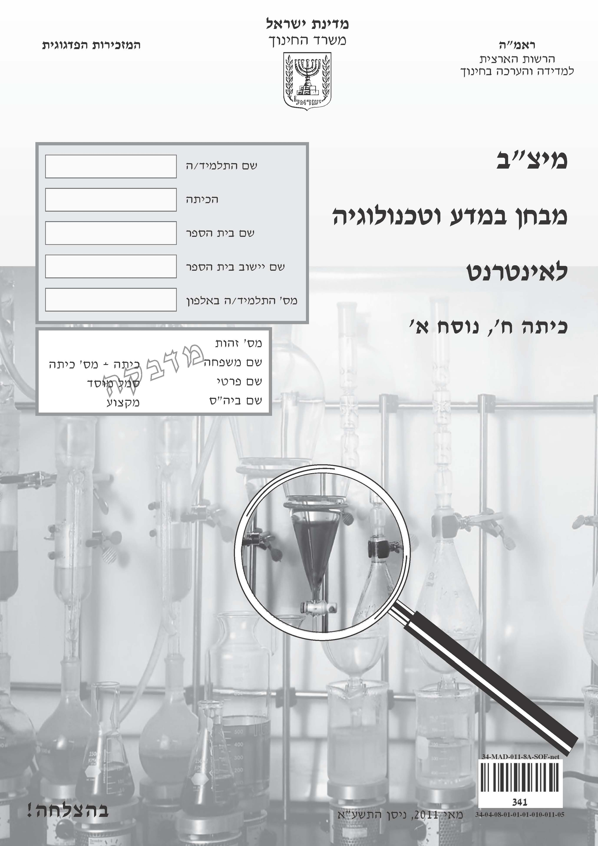

תלמידים יקרים,

⬅ לפניכם מבחן במדע וטכנולוגיה:
• לרשותכם 90 דקות.
• קִרְאוּ בעיון את קטעי המידע
וענו בתשומת לב על השאלות.
• אפשר לכתוב בעיפרון או בעט.
• בחלק מן השאלות הודגשו מילים חשובות. שימו לב למילים אלה.
⬅ בשאלות שבהן אתם נדרשים לכתוב תשובה, כתבו אותה במקום
המיועד לכך.

⬅ בשאלות שבהן אתם נדרשים לבחור תשובה נכונה אחת מבין כמה
תשובות, בחרו את התשובה וסמנו ליָדה  .

⬅ אם אתם רוצים לתקן את תשובתכם, מחקו את התשובה
שסימנתם כך: □, וסמנו  ליד תשובה אחרת.
⬅ אם תסמנו  ליד יותר מתשובה אחת, התשובה תיחשב שגויה.

לפני מסירת המבחן –
בִּדְקוּ היטב את תשובותיכם,
ותקנו לפי הצורך.

בהצלחה!☺

נושא 1: תופעות, מבנים ותהליכים ביצורים חיים

שאלה 1
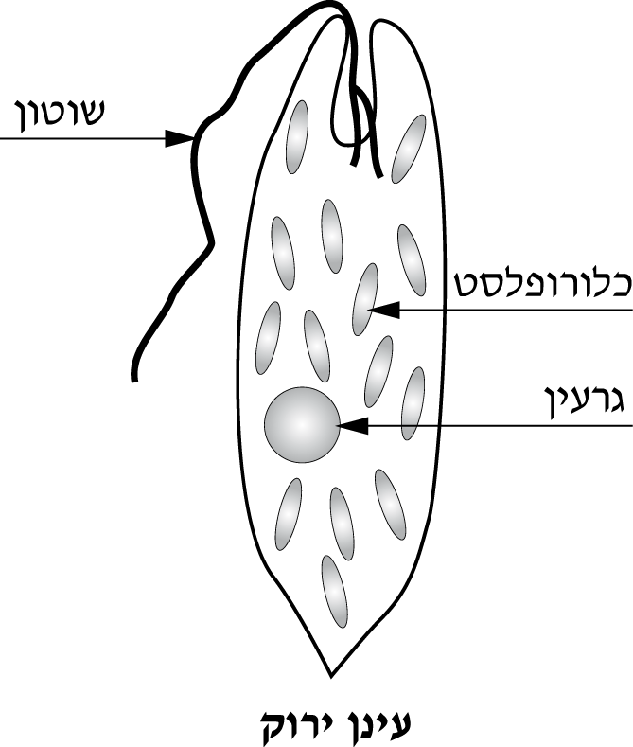
לפניכם איור של עֵינָן ירוק.
העינן הירוק הוא יצור חד-תאי (גופו בנוי
מתא אחד) החי בשלולית.
התא שממנו הוא בנוי עטוף בקרום, חסר
דופן ומכיל ציטופלסמה וכְלוֹרוֹפְּלַסְטִים
רבים.
מקצה גופו של העינן הירוק בולט שוֹטוֹן ארוך המאפשר לו לנוע במים.
יש חוקרים הטוענים שהעינן הירוק הוא בעל חיים, ויש הטוענים שהוא צמח.

א. על סמך המידע שבקטע, ציינו מאפיין אחד של העינן הירוק התומך בטענה שהוא בעל חיים, ומאפיין אחד התומך בטענה שהוא צמח.

- העינן הוא בעל חיים:
- העינן הוא צמח:

ב. בגופו של העינן הירוק שלושה מרכיבים המצויים גם בתאים של בעלי חיים וגם בתאים של צמחים. מה הם?

שאלה 2
מהו המסלול שבו זורם הדם במערכת הדם?

1  לב ← עורק ← נים ← וריד
2 לב ← עורק ← וריד ← נים
3 עורק ← נים ← לב ← וריד
4 עורק ← לב ← וריד ← נים

שאלה 3
מהו התפקיד העיקרי של הזיעה המופרשת מגופנו?

1  להפריש חומרי פסולת.
2 להפריש עודפי מים.
3 לווסת את כמות השתן.
4 לווסת את חום הגוף.

שאלה 4
מהו תפקידו של קרום התא?

1  למנוע יציאת עוֹדפֵי מים מן התא.
2 למנוע כניסת עוֹדפֵי מים אל התא.
3 לאפשר מעבר חוֹפשי של חומרים.
4 לאפשר מעבר מבוּקָר של חומרים.

שאלה 5
חוקר רצה ללמוד מהי השפעת התלבושת המיוחדת של שחקני הפוטבול על טמפרטורת הגוף שלהם בזמן המשחק ואחריו. לשם כך השווה בין שתי קבוצות: בקבוצה הראשונה לבשו השחקנים תלבושת כדורגל רגילה, ובקבוצה השנייה
לבשו השחקנים את תלבושת הפוטבול המיוחדת.
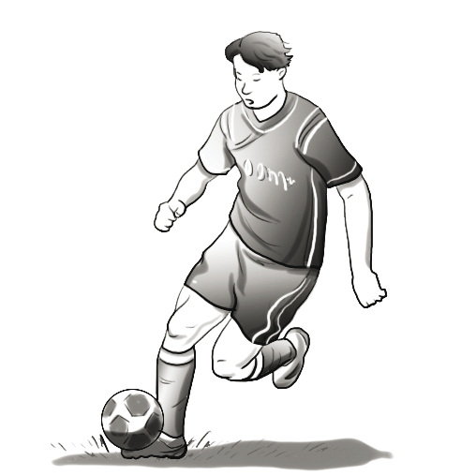  תלבושת כדורגל |  | 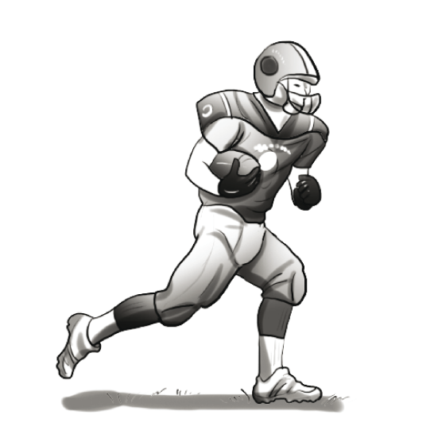  תלבושת פוטבול
התלבושת כוללת: חולצה קצרה, מכנסיים קצרים וגרביים עד הברך. |  | התלבושת כוללת: קסדה, מסכת פנים עשויה פסי מתכת ומגִנים  לחלקי גוף שונים, כגון: מגִני  כתפיים, שוקיים וברכיים.

החוקר מדד את טמפרטורת גופם של השחקנים במשך שעה: במהלך משחק פוטבול שנמשך 30 דקות, ובמהלך המנוחה שלאחר המשחק שנמשכה גם היא
30 דקות.
תוצאות המדידה מוצגות בגרף שלפניכם:
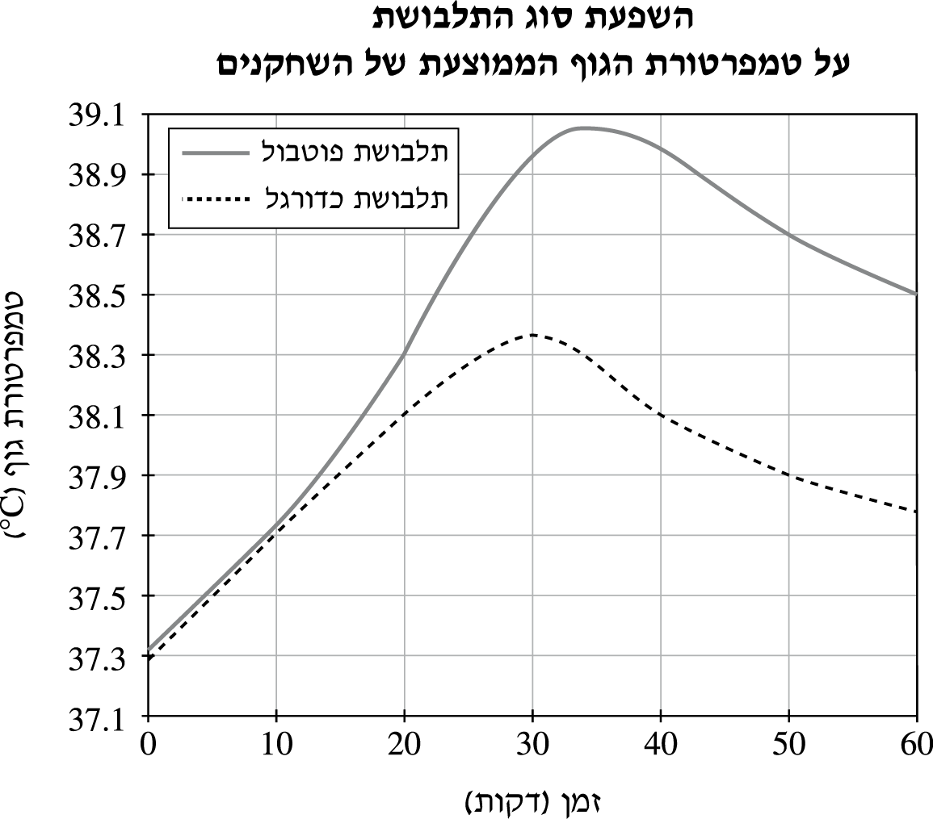

התבוננו בגרף וענו על השאלות הבאות:
א. מה קרה לטמפרטורת הגוף של השחקנים בשתי הקבוצות בזמן המשחק
ובזמן המנוחה?

1  טמפרטורת הגוף שלהם עלתה במהלך המשחק וירדה לאחר סיומו.
2 טמפרטורת הגוף שלהם הגיעה לאותה רמה בסוף המשחק.
3 טמפרטורת הגוף שלהם חזרה למצב ההתחלתי כעבור 60 דקות.
4 טמפרטורת הגוף שלהם לא השתנתה במהלך המשחק.

ב. מהי המסקנה מניסוי זה?

1  תלבושת הפוטבול מאפשרת לגוף להתקרר מהר יותר מאשר
תלבושת הכדורגל.
2 בתלבושת הפוטבול הגוף מתחמם פחות מאשר
בתלבושת הכדורגל.
3 תלבושת הכדורגל מאפשרת אוורור טוב יותר של הגוף מאשר
תלבושת הפוטבול.
4 בתלבושת הכדורגל הזֵיעה מתאדה לאט יותר מאשר
בתלבושת הפוטבול.

ג. משחק פוטבול יכול להימשך בין שעה אחת ל-3 שעות.
אילו פעולות על השחקנים לבצע כדי שלא ייפגעו ממכת חום?
סמנו ב-  כן או לא ליד כל פעולה.
הפעולה | כן | לא
מנוחה במקום קריר בזמן ההפסקות |  | 
הסרת פריטים מן התלבושת בזמן ההפסקות כדי לאפשר את התאדות הזיעה |  | 
שתיית מעט מים בלבד לפני המשחק כדי למנוע איבוד מים בזיעה |  | 
הרטבת הגוף במים בזמן ההפסקות |  | 

נושא 2: מערכות אקולוגיות
קראו את קטע המידע שלפניכם וענו על השאלות 6–10.

צמחי מים בנחל הירקון – צמחים בסכנת הכחדה
עד שנות ה-50 זרמו בנחל הירקון מים נקיים, שהיו ראויים לשַׁיִט ולרחצה, ומִגוָון מינים של צמחי מים גדלו במי הנחל. בין צמחי המים היה אפשר להבחין בשלוש קבוצות: צמחים טבולים, שכל חלקיהם שקועים במים; צמחים צפים, שגבעוליהם שקועים במים ואילו העלים שלהם צפים על פני המים; וצמחים מזדקרים, בעלי גבעולים ארוכים שהעלים והפרחים שלהם בולטים מחוץ למים.
החל בשנת 1955 חלו כמה שינויים בנחל הירקון ובסביבותיו. בשנה זו נחנך קו המים "ירקון – נגב", שבו הוזרמו מים ממקורות הירקון אל הנגב, והדבר הפחית באופן ניכר את כמות המים הזורמים בנחל. נוסף על כך, בעקבות האצת ההתיישבות
ותהליכי הפיתוח של התעשייה והחקלאות בסביבות נחל הירקון, החלו לזרום אליו שפכים ביתיים, שפכים תעשייתיים ועודפים של חומרי דישון חקלאי. משום כך, מאז ועד היום המים במקורות הנחל הם מי מעיינות נקיים, אך בהמשכו נכנסים אליו שפכים מן היישובים הסמוכים.
בראשית שנות ה-70 נערך מיפוי של הצומח בנחל הירקון. המיפוי נערך בקטע נחל שראשיתו במקורות הירקון והוא נמשך לאורך כ-9 ק"מ. מתוצאות המיפוי התברר כי צמחי המים נפגעו מאוד מן השינויים. התוצאות הראו שמִגוָון המינים בקטע הנחל שנבדק הצטמצם לעומת מיפוי קודם, ומינים רבים של צמחי מים שגדלו בנחל בעבר, נעלמו ממנו לגמרי.
בעקבות ממצאים אלה נערך באותו קטע נחל מחקר מקיף שמטרתו הייתה ללמוד על
השפעת זיהום המים על צמחי המים שגדלו בהם. בשלב הראשון של המחקר נמצא כי
בקטע הנבדק של נחל הירקון גדלו 48 מינים של צמחי מים. מתוך אוכלוסיית צמחים זו, 27 מינים נמצאו לכל אורך הקטע הנבדק, ובכלל זה באזורים שבהם המים היו מזוהמים. 21 המינים הנותרים נעלמו מהאזורים המזוהמים ונמצאו רק במקורות הנחל.
בשלב השני של המחקר נבדקה השאלה מה משותף לצמחי המים שנעלמו מאזורי הנחל המזוהמים. ממיון הצמחים התברר שצמחים טבולים וצמחים צפים הם רגישים לזיהום, ואילו רוב הצמחים המזדקרים אינם רגישים לו.
בשנים האחרונות גברה בישראל המוּדעוּת לצורך בשימור הנופים הטבעיים, ומאמצים רבים נעשים בשיקום נחלי הארץ. כחלק מהפעולות לשיקום נחל הירקון נשתלו מחדש בקטע הנבדק של הנחל מיני צמחים ייחודיים שנעלמו ממנו. בזכות מאמצים כאלה, ובזכות שמירה על איכות המים, הסיכויים שנחל הירקון ישוב להיראות כבעבר הולכים וגדלים.
עובד לפי מאמרו של מ. אגמי (1995), "צמחיית הירקון – עבר והווה", רשות נחל הירקון.
שאלה 6
שנת 1955 הייתה שנת מִפנה בתולדות נחל הירקון.
ציינו את שני השינויים שחלו במי נחל הירקון ובסביבתו ואת תוצאותיהם.
- השינוי:
התוצאה:
- השינוי:
התוצאה:

שאלה 7
בקטע מתוארים ממצאים של מחקר שנערך בנחל הירקון.

- כמה מינים של צמחי מים רגישים לזיהום נמצאו בקטע הנבדק בנחל
הירקון?

- כמה מינים של צמחי מים שאינם רגישים לזיהום נמצאו בקטע הנבדק בנחל
הירקון?

שאלה 8
לפי המחקר המתואר בקטע, מהי ההשפעה העיקרית של זיהום המים על צמחי המים בנחל הירקון?

1  הזיהום מצמצם את מגוון המינים של צמחי המים.
2 הזיהום מעכב את הִתרבות המינים של צמחי המים הטבולים.
3 הזיהום מקטין את שטח העלים של צמחי המים.
4 הזיהום מאט את ההתפתחות של צמחי המים המזדקרים.
שאלה 9
לפניכם תיאור של שני צמחי מים שגדלו בנחל הירקון בשנות ה-50.
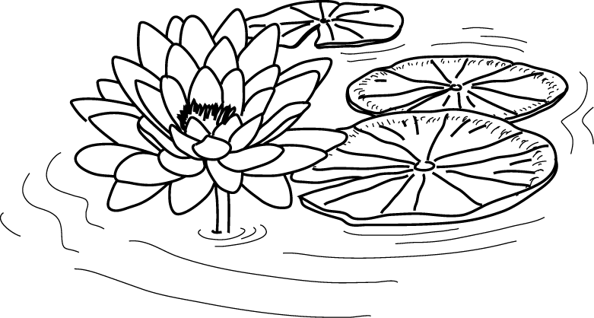
נִימְפֵאָה תכולה – צמח מים הגדל בתוך
מי הנחל. שורשי הצמח וגבעוליו שקועים
בקרקע הנחל. העלים גדולים ורחבים
וצפים על פני המים. הצמח פורח בקיץ,
והפרחים הכחלחלים שלו צפים על המים.
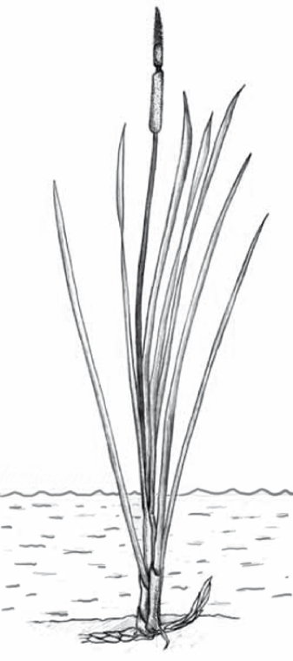

סוּף מצוי – צמח מים הגדל סמוך לשפת הנחל. חלקי הצמח
התחתונים שקועים במים. הגבעולים בולטים מעל המים
ומגיעים לגובה של כ-2 מטרים. העלים זקופים, צרים וארוכים.
הצמח פורח בקיץ, והתִפרחוֹת שלו גליליות וחומות.

אחד משני הצמחים האלה לא נמצא בנחל הירקון במיפוי הצומח שנערך
בשנות ה-70.
איזה מהם?

על פי התיאור, הסבירו מדוע.

שאלה 10
אחת הדרכים לשיקום הצומח בנחל הירקון היא שתילה מחדש של צמחי מים שנעלמו ממנו.
מה צריך לעשות בנחל כדי שצמחי המים שנשתלו מחדש ישרדו לאורך זמן?

שאלה 11
לפניכם תרשים של מארג מזון. כיוון החִצים מסמן את כיוון מעבר החומרים ומעבר האנרגיה.
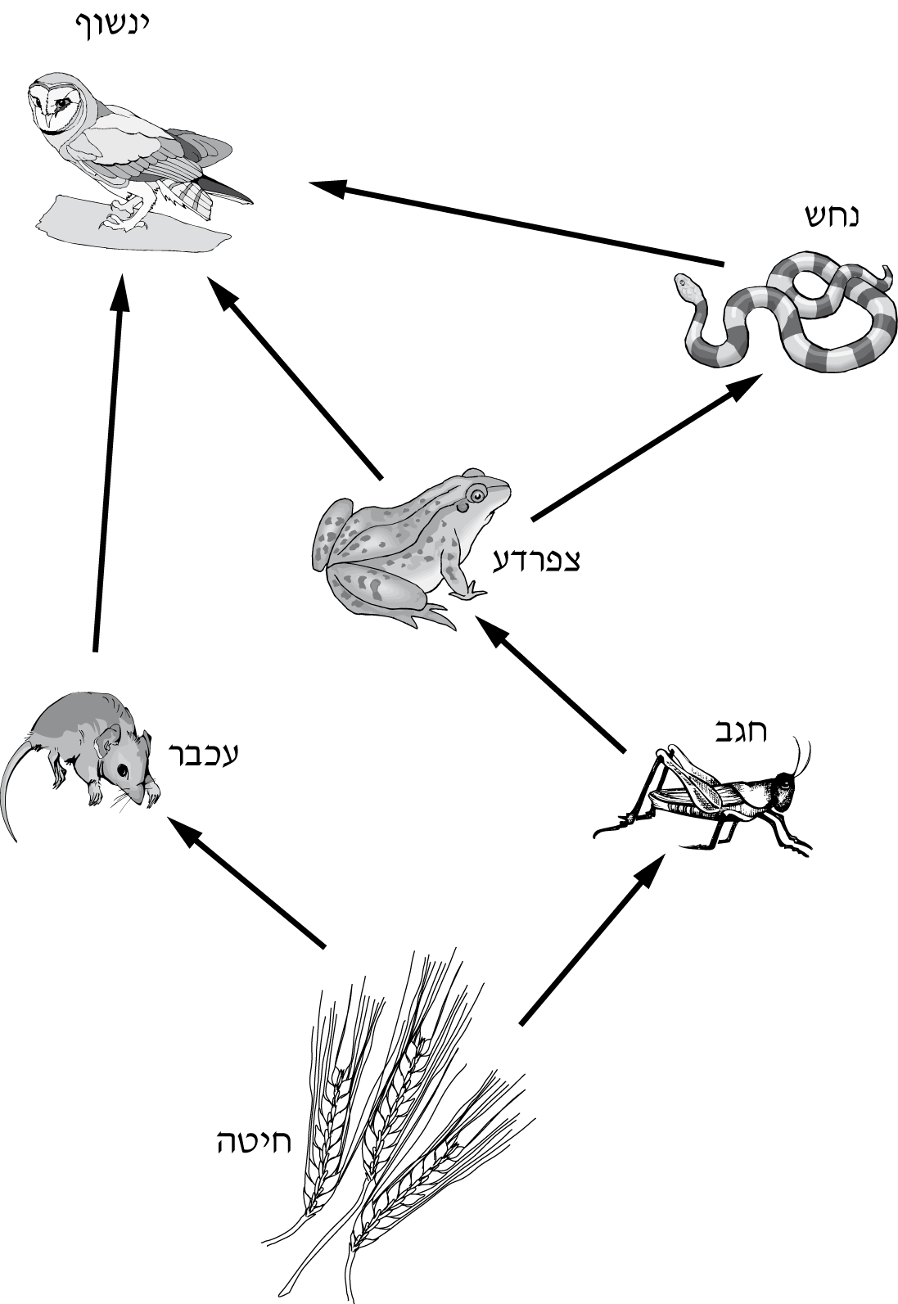
בטבלה שלפניכם סמנו ב-  ליד כל יצור חי את מקומו במארג המזון.

היצור החי | יצרן | צמחוני | טורף | טורף-על
חגב |  |  |  | 
חיטה |  |  |  | 
ינשוף |  |  |  | 
נחש |  |  |  | 
צפרדע |  |  |  | 

שאלה 12
הטוּנָה היא סוג של דג והדולפין הוא סוג של יונק. שניהם חיים בים ומותאמים היטב לבית הגידול שלהם, ולכן יש להם כמה תכונות דומות.
במה דומים הטוּנָה והדולפין זה לזה?

1  במבנה אברי הנשימה
2 בדרך התפתחות העובָּר
3 בצורת אברי התנועה
4 בדרך ההַפְרָיָה

שאלה 13
חקלאי מגדל פלפלים ירוקים מובחרים. נודע לו כי יצא לשוק דֶשֶׁן חדש, והוא החליט לבדוק את השפעתו על מסת הפירות ועל מספר הזרעים שבהם.
בניסוי שערך גידל החקלאי שתי קבוצות של צמחי פלפל. לקרקע של קבוצה אחת הוסיף את הדשן, ולקרקע של הקבוצה האחרת לא הוסיף את הדשן.
כל שאר התנאים היו זהים בשתי קבוצות הצמחים.
בסוף עונת הגידול מדד החקלאי במאזניים את המסה של הפלפלים, וספר את הזרעים בכל פלפל.
את התוצאות הוא ריכז בטבלה שלפניכם:
הקבוצה | הטיפול | המסה הממוצעת של  פלפל אחד (בגרמים) | מספר הזרעים הממוצע בפלפל אחד
א' | עם דשן | 165 | 328.4
ב' | בלי דשן | 102 | 330.8
א. מהן שתי מטרות הניסוי שערך החקלאי?

ב. בקטע המידע כתוב: "כל שאר התנאים היו זהים בשתי קבוצות הצמחים".
כתבו שני תנאים כאלה.

ג. החקלאי מעוניין שיתפתחו בפלפלים זרעים רבים ככל האפשר.
על פי תוצאות הניסוי, האם תמליצו לו להשתמש בדשן החדש?
הסבירו את תשובתכם.

נושא 3: אנרגיה ואִינְטֶרְאַקְצְיָה

שאלה 14
לפניכם תרשימים של ארבעה גופים הנעים על גבי משטח אופקי חלק. על כל
אחד מהגופים פועלים כמה כוחות המיוצגים בתרשימים באמצעות חִצים.
בכל התרשימים הכוחות האנכיים (כלפי מעלה וכלפי מטה) שווים בגודלם.
איזה תרשים מתאר גוף הנע במהירות קבועה?
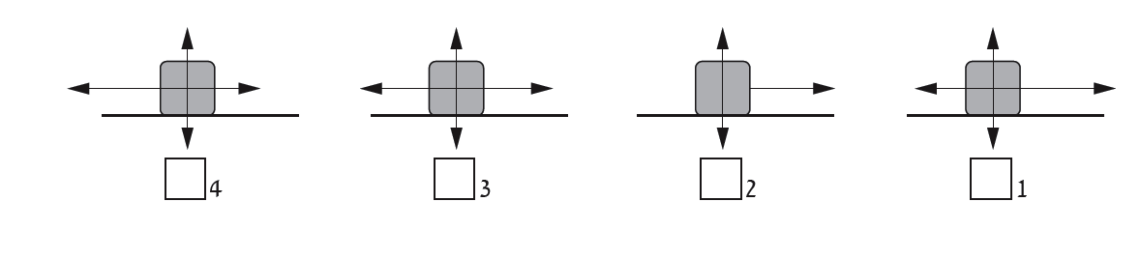

שאלה 15
צנחן הקופץ ממטוס נמצא בשניות הראשונות שלאחר הקפיצה (עד פתיחת
המצנח) במצב הדומה לנפילה חופשית.
בסעיפים א' ו-ב' התעלמו מהשפעת האוויר.
א. מהו הכוח הפועל על הצנחן במהלך הנפילה החופשית?

ב. מהירות הצנחן במהלך הנפילה החופשית:

1  קבועה.
2 גדֵלה.
3 קטֵנה.

שאלה 16
האיור שלפניכם מתאר גוף הנע ימינה על רִצְפָּה. ארבעת החִצים (1–4)
מייצגים את הכוחות הפועלים על הגוף.

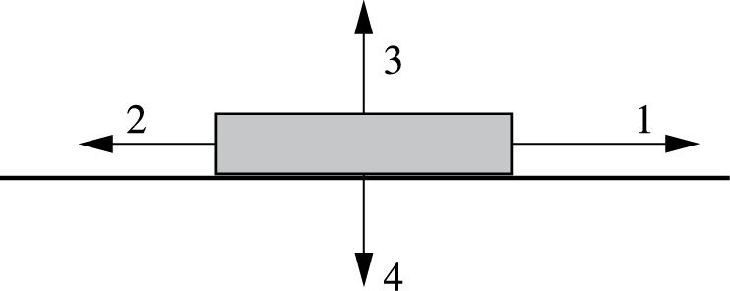

איזה מן החִצים מייצג את כוח החיכוך?

1  חץ 1
2 חץ 2
3 חץ 3
4 חץ 4

שאלה 17
איזה מן המשפטים הבאים מתאר נכון את כוחות המשיכה הפועלים בין
כדור הארץ לבין השמש?

1  השמש וכדור הארץ מפעילים זה על זה כוחות השווים בגודלם.
2 הכוח שמפעיל כדור הארץ על השמש קטן מהכוח שמפעילה השמש על
כדור הארץ.
3 השמש מפעילה כוח על כדור הארץ וכדור הארץ אינו מפעיל כוח על
השמש.
4 הכוח שמפעיל כדור הארץ על השמש גדול מהכוח שמפעילה השמש על כדור הארץ.

שאלה 18
באיזה מהאיורים הבאים מתוארת הֲמָרָה של אנרגיה כימית באנרגיית תנועה ובאנרגיית חום?

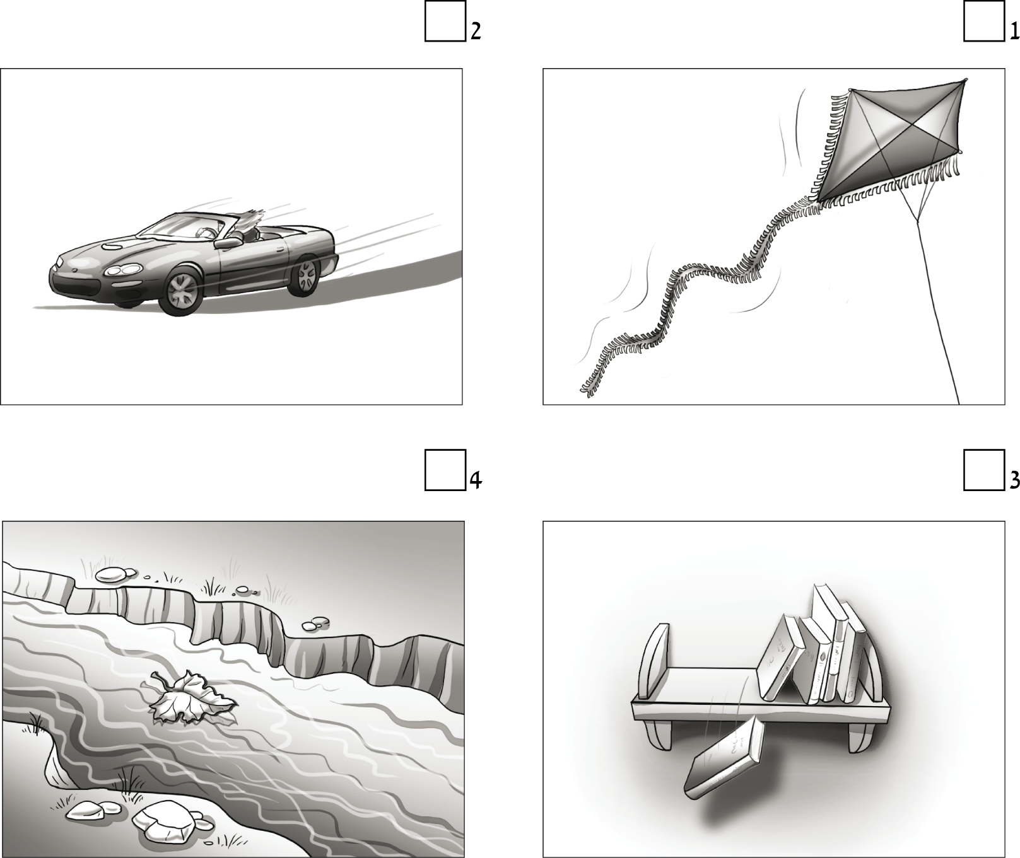

שאלה 19
נתונים ארבעה מעגלים חשמליים זהים שבכל אחד מהם משולב מוט נחושת בגודל שונה, הסוגר את המעגל.
באיזה מהמעגלים עוצמת הזרם החשמלי היא הגבוהה ביותר?

1  במעגל שמשולב בו מוט דק וקצר.
2 במעגל שמשולב בו מוט דק וארוך.
3 במעגל שמשולב בו מוט עבה וקצר.
4 במעגל שמשולב בו מוט עבה וארוך.

שאלה 20
בעולם קיימות תחנות כוח הידרואלקטריות להפקת אנרגיה חשמלית
ממפלי מים. מאיזה סוג אנרגיה מופקת האנרגיה החשמלית?

1  מאנרגיית קול
2 מאנרגיית חום
3 מאנרגיית אור
4 מאנרגיית גובה

שאלה 21
במעגל חשמלי הכולל נורה, מד-זרם, סוללה וחוטי חיבור מוליכים, הנורה
מאירה ומחוג מד-הזרם סוטה ימינה.
על מה מעידה סטיית המחוג במד-הזרם?

1  על עוצמת האור בנורה
2 על מהירות מעבר הזרם החשמלי במעגל
3 על כך שהאלקטרונים נעים באותו כיוון במעגל
4 על כך שלמוליכים יש התנגדות למעבר הזרם החשמלי במעגל

נושא 4: חומרים: מבנה, תכונות ותהליכים

שאלה 22
מהו יסוד כימי?

1  כל חומר הבנוי מכמה סוגים של אטומים.
2 כל חומר הבנוי מסוג אחד של אטומים.
3 כל חומר שיוצר תרכובת עם חומרים אחרים.
4 כל חומר שאינו יוצר תרכובת עם חומרים אחרים.

שאלה 23
א. הגדירו את המושג מספר אטומי.

ב. המספר האטומי של כספית הוא 80.
כמה אלקטרונים יש באטום של כספית?

שאלה 24
תמר הפילה כוס זכוכית, והזכוכית נשברה לרסיסים.
האם חל בזכוכית שינוי כימי או שינוי פיזיקלי? הסבירו את תשובתכם.

שאלה 25
על הדפנות של קומקום חשמלי הצטבר משקע לבן. המשקע הזה מכונה אַבְנית.
כדי לנקות את הקומקום מן האבנית, שפכו לתוכו חומר מסיר אבנית.
בקומקום נוצר קצף רב ונפלטו בועות של הגז פחמן דו-חמצני.
כעבור כמה דקות נעלמה האבנית.
מה קרה לאבנית?

1  התפרקה ונפלטו בועות גז.
2 הותכה בחום והפכה לנוזל.
3 התאדתה והפכה לבועות גז.
4 התמוססה והתפזרה במים.

שאלה 26
יון חיובי נוצר כאשר אטום ניטרָלי:

1  מאבד אלקטרון.
2 מקבל אלקטרון.
3 מאבד פרוטון.
4 מקבל פרוטון.

שאלה 27
לתוך כלי זכוכית המכיל 200 סמ"ק מים הוסיפו 10 טיפות צבע מאכל ירוק.
בתוך זמן קצר נצבעו המים בירוק.
א. מה גרם להתערבבות המים והנוזל הירוק זה בזה?
השתמשו בתשובתכם במושג חלקיקים.

ב. מהירות התערבבות הנוזלים מושפעת מן הטמפרטורה. בחרו את הגרף המתאר את ההשפעה הזאת.

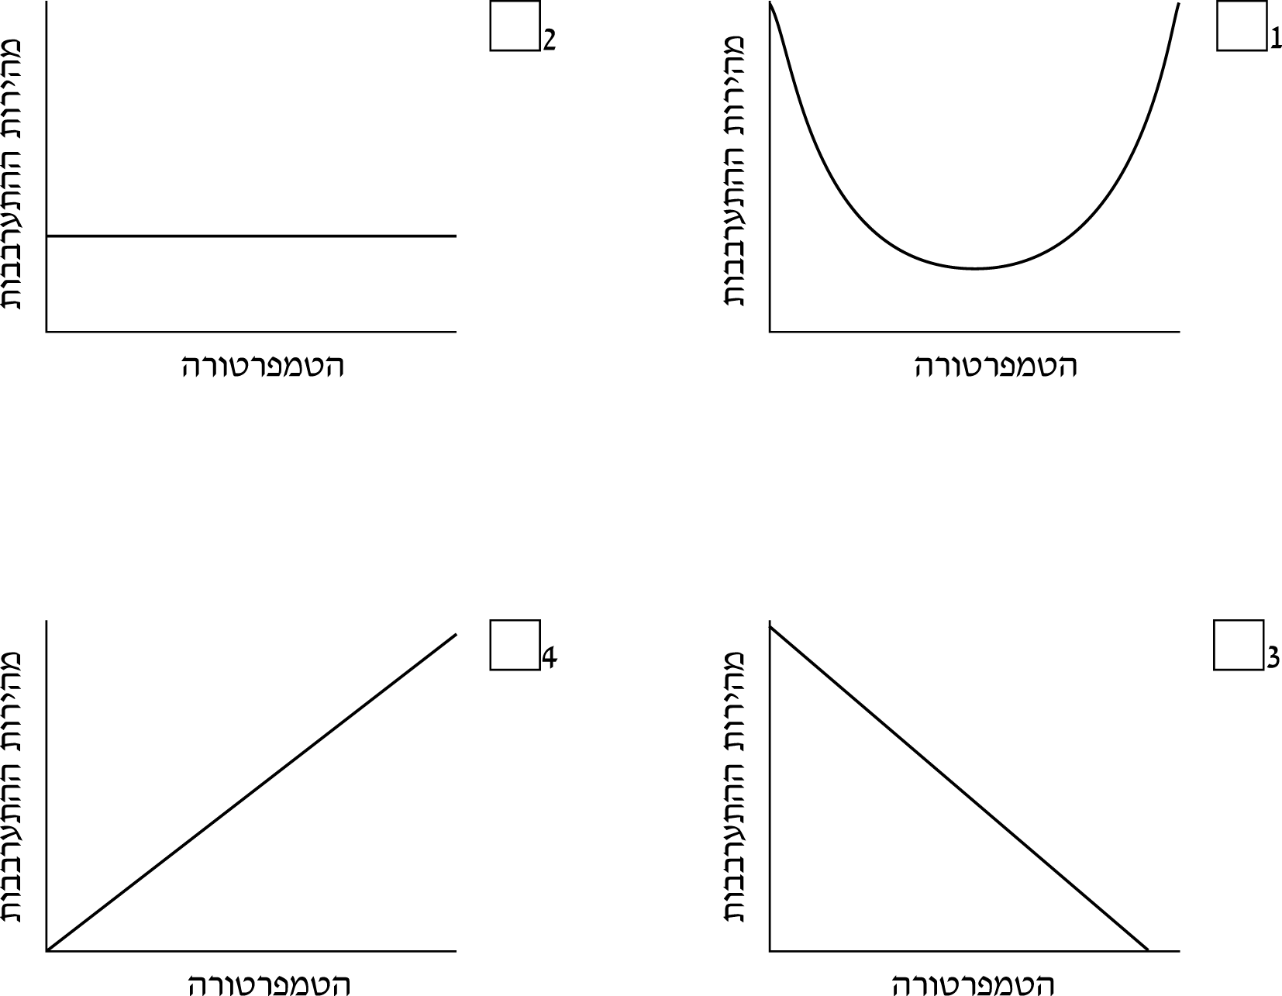

שאלה 28
לאיזה מהשימושים הבאים יכול להתאים גז אציל?

1  לבישול ולחימום
2 להנעת מנועי מטוסים
3 להרכבת חומרים חדשים
4 למילוי נורות להט

שאלה 29
לירן מזג כמות שווה של מים מזוקקים לשתי כוסות כימיות. לאחת הכוסות
הוסיף מלח וערבב.
לירן לא סימן את הכוסות, ולכן כשחזר למחרת, לא ידע באיזו כוס יש תמיסת
מלח ובאיזו כוס יש מים מזוקקים.
כיצד יוכל לירן לזהות את הכוס שבה תמיסת המלח?

1  בעזרת חומר בוֹחֵן
2 בעזרת קיסם עוֹמֵם
3 בעזרת זרם חשמלי
4 בעזרת נייר סינון

שאלה 30
מדען לקח בקבוק קוֹנִי סגור בפקק והזריק לתוכו 2 סמ"ק של הגז כלור.

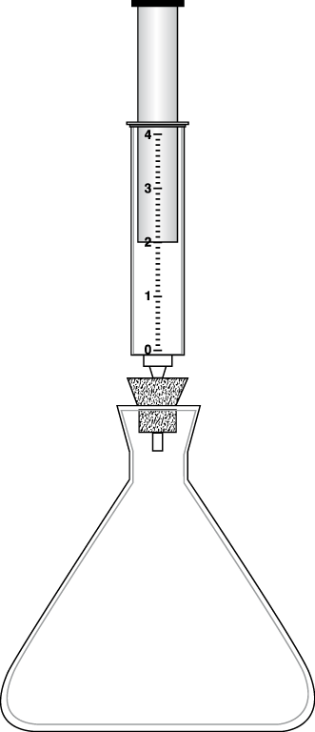
א. מה קרה למסה של הכלור שהוזרק לבקבוק הקוֹנִי?

1  גדלה
2 קטנה
3 לא השתנתה
4 אי אפשר לדעת

ב. מה קרה לחלקיקי הכלור שהוזרקו לבקבוק הקוֹנִי?

1  הם התפזרו בכל חלל הבקבוק.
2 הם שקעו אל קרקעית הבקבוק.
3 הם התרכזו ליד פתח הבקבוק.
4 הם הצטברו במרכז הבקבוק.

שאלה 31
אם חושפים נתרן (Na) לאוויר מתרחש תהליך כימי בין הנתרן לחמצן, ונוצר החומר תחמוצת הנתרן (O₂Na).
מה נכון לומר על התכונות של החומר החדש שנוצר?

1  שהן דומות לתכונות הנתרן ושונות מתכונות החמצן.
2 שהן דומות לתכונות החמצן ושונות מתכונות הנתרן.
3 שהן שילוב של תכונות הנתרן ושל תכונות החמצן.
4 שהן שונות מתכונות הנתרן וגם מתכונות החמצן.

שאלה 32
חנקן (₂N) ופחמן דו-חמצני (₂CO) הם שני חומרים הנמצאים באוויר.
מה במבנה החלקיקי משותף לשני החומרים האלה?

1  החלקיקים מסודרים במבנה קבוע.
2 המרחק בין החלקיקים ניתן לצמצום.
3 כוחות המשיכה בין החלקיקים חזקים מאוד.
4 החלקיקים מחליקים זה על גבי זה.

שאלה 33
אם נטבול נייר לקמוס ורוד בתמיסת מי מלח (NaCl), מה יהיה צבע הנייר?

1  אדום
2 כחול
3 לבן
4 ורוד

שאלה 34
גלית שפכה לתוך כלי שני נוזלים שונים: כספית וגליצרין.
הצפיפות של הנוזלים מוצגת בטבלה שלפניכם:

החומר | הצפיפות (גר'/סמ"ק)
גליצרין | 1.3
כספית | 13.5

לאחר מכן הטילה גלית מטבע של נחושת לתוך הכלי. הצפיפות של הנחושת היא
8.9 גר'/סמ"ק.
על פי הנתונים, היכן יימצא המטבע בתוך הכלי?

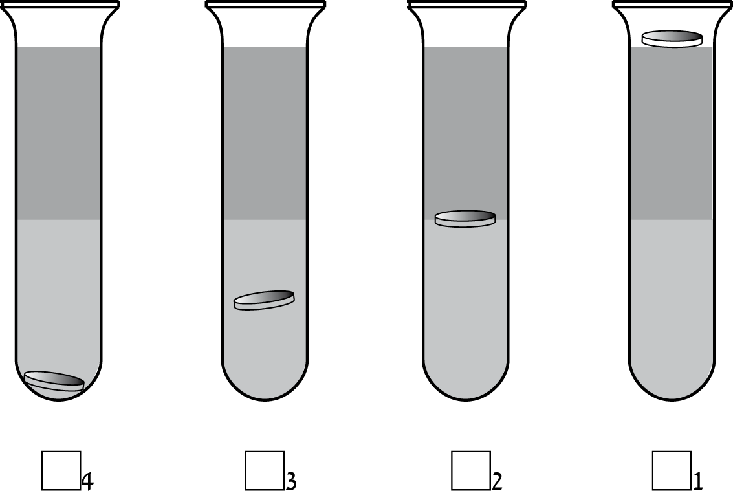

שאלה 35
באולימפיאדת בֵּייגִ'ינג 2008 נשברו למעלה מ-50 שיאים עולמיים בשחייה, כולם
על ידי שחיינים שלבשו חליפת שחייה חדשה. חליפה זו עשויה מחומר סינתטי
חָלָק, שאינו סופג מים. החליפה קלה, חסרת תפרים, נצמדת לגוף ומקנה לו
צורה הידרוֹדינמית המותאמת לתנועה במים.
א. לאיזה צורך פותחה חליפת השחייה החדשה?

ב. מדוע מתאים לייצר חליפת שחייה מחומר שאינו סופג מים?

בהצלחה!
